Input output.

IOstream有三种 object

cin,cout,cerr,在<iostream>中有具体描述，所以我们必须要Preprocessing下面这两行，来使用这些IO OBJECT

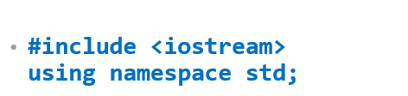

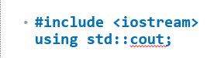只能使用cout object

什么可以output

任意DATA

VARIABLE, CONSTANTS, LITERALS, EXPRESSIONS



这里output了两个值，

1.variable nameOfGames 的值//VARIABLE

2."games played"，双引号就是literal

Cout是一个stream object，<<是stream operator

.

如果说想把一个用户定义的type output出来

必须overload<<operator ，有点像toString，但方法是重新定义<<这个符号

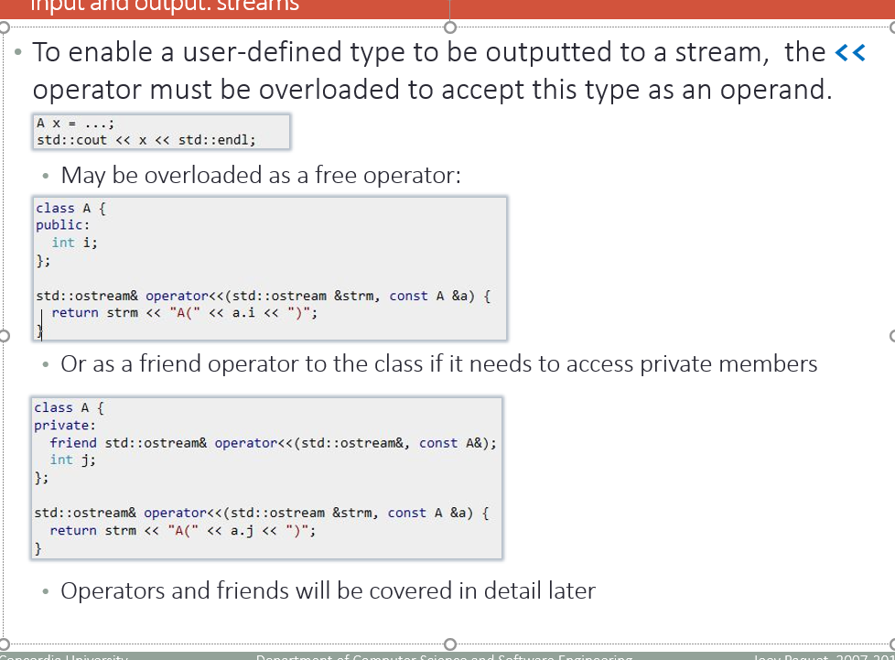

<<是一个operator， 他是一个ostream的operator<<，

Strm是参数，A是class &a是一个 A object

New line可以用\n 或者endl object

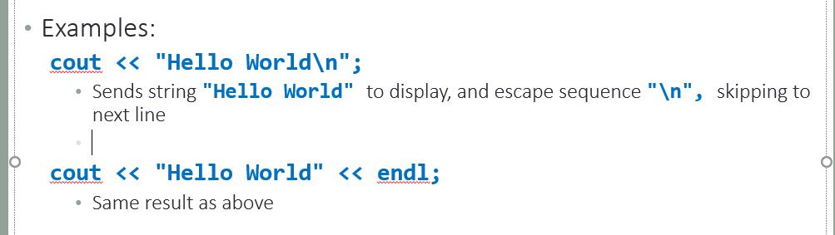

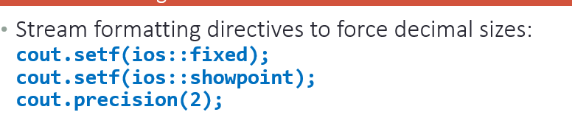可以强制cout输出二位小数

打完这几句话，接下来的cout都说是两位小数

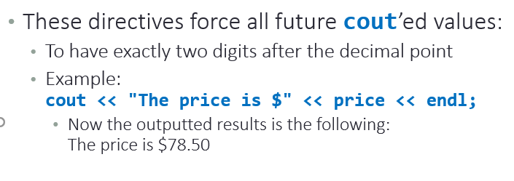

之后还可以再更改

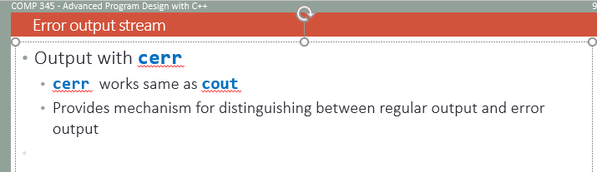

cerr

与cout一种用法

区别在于cout是regular output， cerr显示错误信息的output

Cin是c++里的输入，operator是>> extraction operator

cin不允许使用Literal就是双引号直接输入

一定要使用一个variable来输入

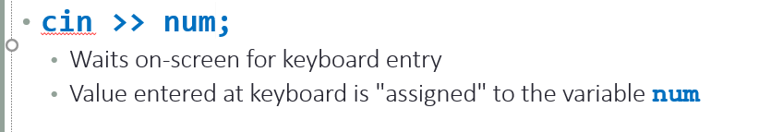

等着用户输入num，然后变量num会被等于输入的值

File input/output



与cincout很想，还是用<<>>

其他方法

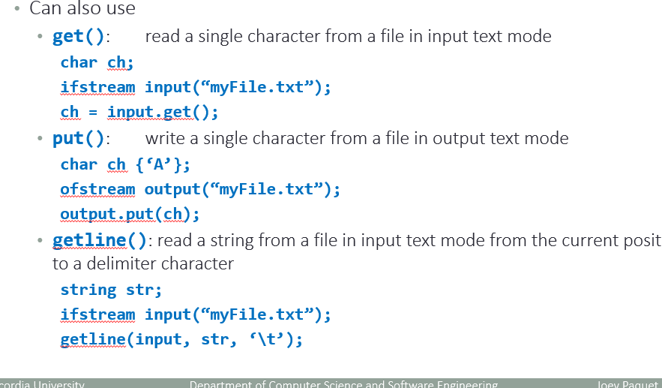

Input output 的时候我们必须open这个file并将我们的input stream bind起来，用完再关掉

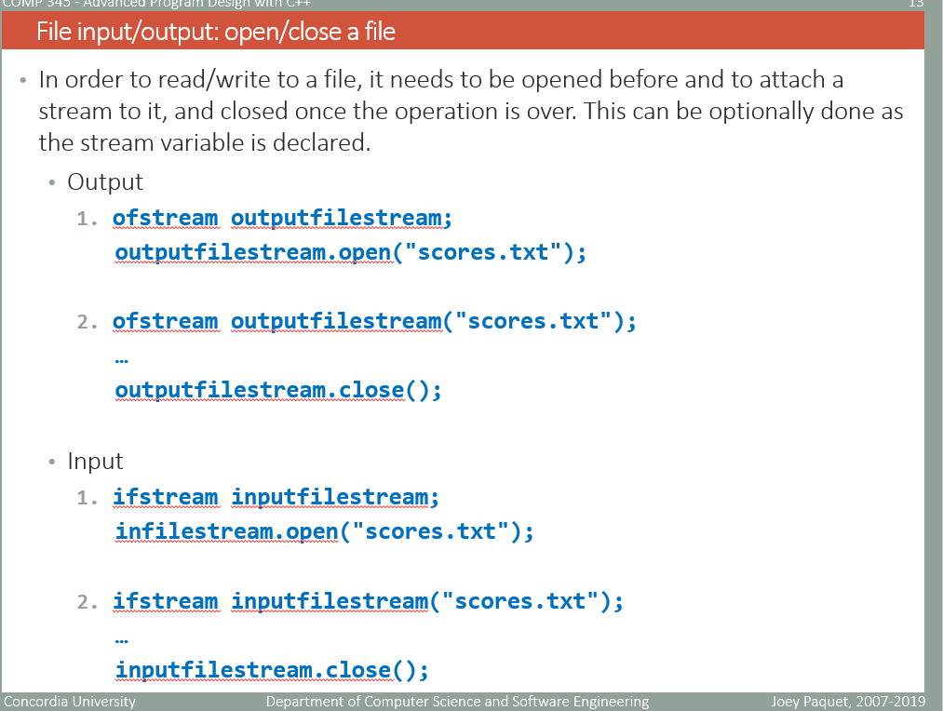

我们要先创造一个stream object，然后用这个object的方法来打开指定文件，open....

或者直接方法2更快

最后要close这个stream

也可以用fstream，只是要指定mode是用来input还是Output

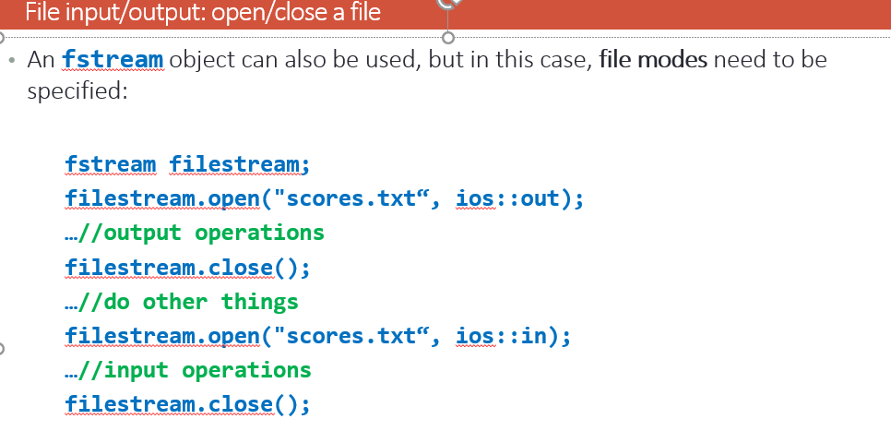

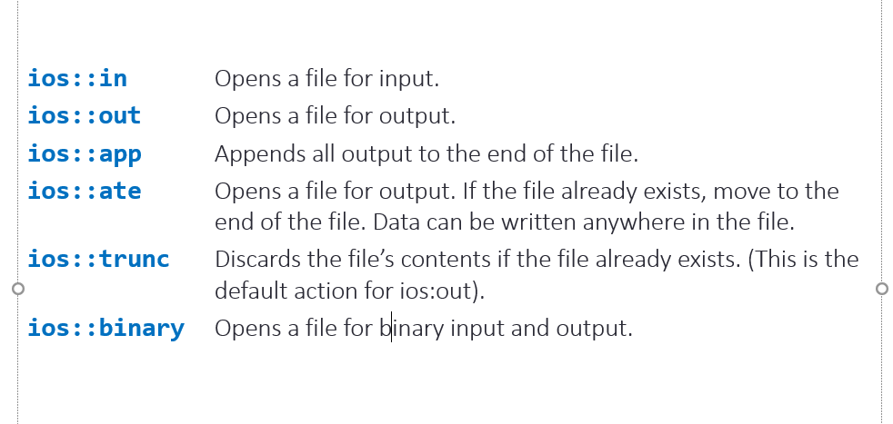各种mode

ios in，open的时候是input stream

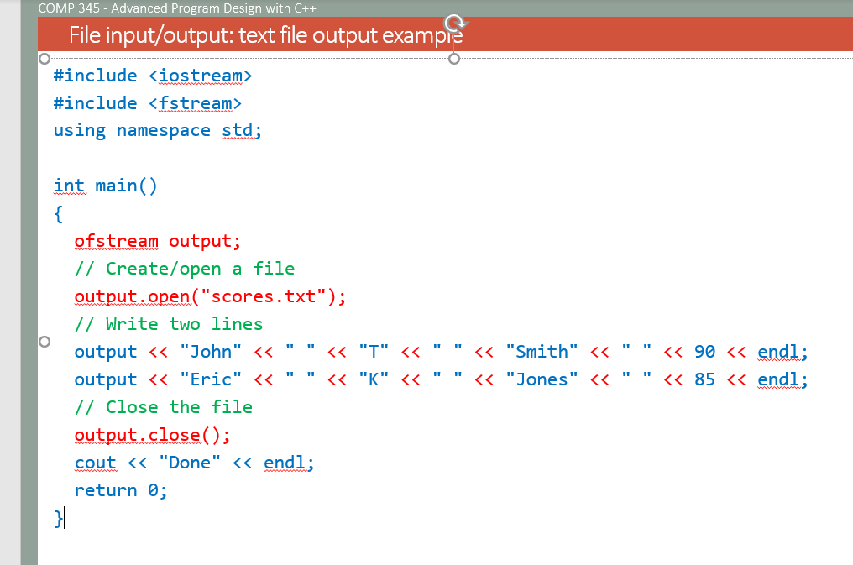

要先创造一个stream，然后和具体file绑定，如果没有，就会创造一个新file

然后对stream object进行输入输出

最后关掉stream

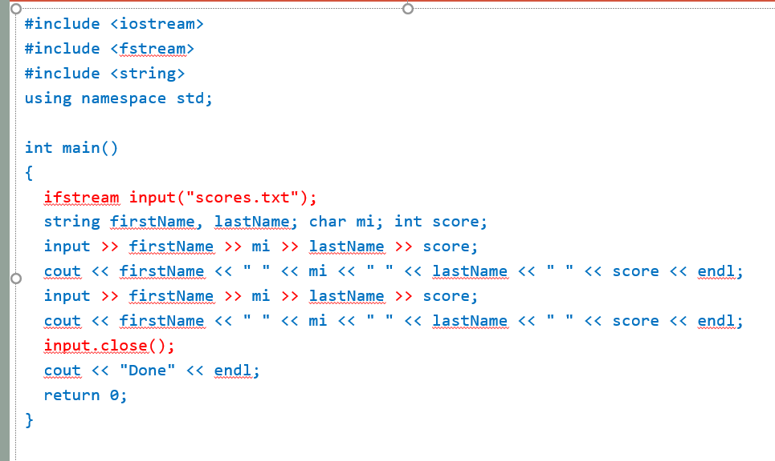

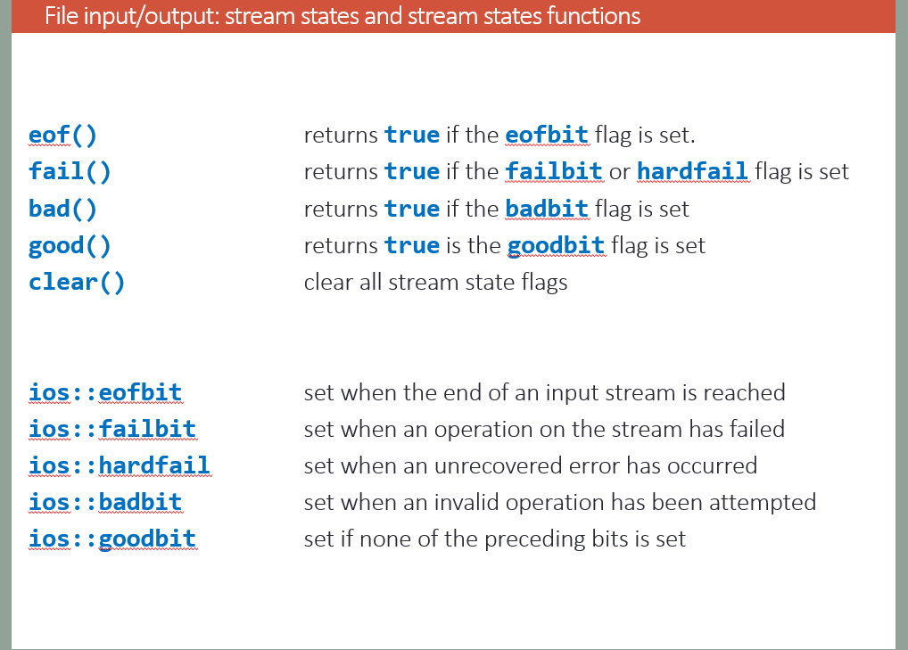

Stream states检测

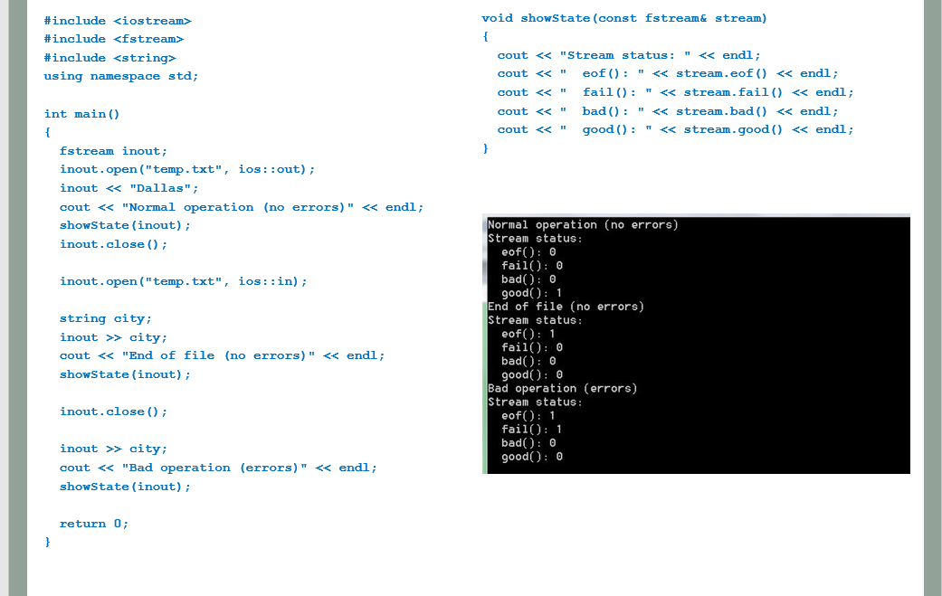

第一个output，stream叫Inout,给他输出了一个dallas，这是stream是good

关掉这个stream

开了一个新stream，把dallas输入到city里，输入到底了，所以会eof,这样就会prevent input again然后runtime error，这样是好的

第三个没指定模式，就不行,会显示fail+eof

Serialization, project exam都不需要，跳过